МАРИНИНА НАТАЛЬЯ АЛЕКСАНДРОВНА,
учитель начальных классов
высшей квалификационной категории
«Педагогическая находка: интерактивная система Plickers»
Уча других, учусь сама и детство проживаю многократно - так про меня сказал педагог-новатор Василий Александрович Сухомлинский. Хочу представить мою педагогическую находку.
Внедрение информационных технологий во все сферы жизни человека предопределяло необходимость участников образовательного процесса не только осваивать, но и активно разрабатывать новые современные способы взаимодействия между педагогом и обучающимися. Актуальной на протяжении всей истории педагогики является тема оценивания освоения знаний обучающимися и обработки полученных данных. Классические формы проведения фронтального опроса очень трудоёмкие.
И вот два года назад на мастер классе "Инновационные образовательные технологии" меня очень заинтересовало электронное приложение «Plickers».
«Plickers» – это инструмент оценивания, который позволяет реализовать быструю обратную связь от класса. Он был создан в 2009 году Ноланом Эми - учителем, который хотел сократить время проверки контрольных. Это приложение позволяет учителям мгновенно собирать данные без необходимости использования учениками каких-либо устройств или бумаги и карандаша.
«Plickers» собирает и обрабатывает ответы обучающихся и выдает статистику, которая затем анализируется учителем. Сейчас приложение используют в тысячах школ по всему миру.
Мой инновационный опыт заключается в активном и успешном использовании этой технологии как универсального способа развития деятельности младших школьников.
Цель использования технологии – повысить мотивацию, познавательный интерес у обучающихся.
Организация работы в «Plickers»:
Необходимые условия:
Для работы в этой системе необходимы: персональный компьютер с выходом в Интернет, смартфон с мобильным приложением и устойчивым мобильном интернетом, проектор (экран) для визуализации образовательного материала.
Алгоритм работы:
Работа в данной системе основана на считывании QR-кодов. (Рис.1) Он представляет собой микроноситель в виде штрих-кода, с кодированной информацией из белых и черных квадратов. На каждой из четырех сторон вариант ответа (A, B, C, D) ответов. Карточки в наборах уникальны и имеют порядковый номер, прикрепленный к конкретному учащемуся. Удобнее, чтобы номер карточки совпадал с номером ученика в журнале. Ученики выбирают правильный ответ и поднимают карточку. Для удобства мы приклеили ее на обратную стороны школьного дневника.
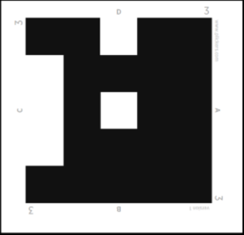
Рис. 1. Карточка «Plickers»
Потом камерой телефона зайдя в приложение учитель сканирует поднятые коды учеником. На персональном компьютере с открытым сайтом «Plickers» в режиме онлайн выводится вопрос и результат.
Я использую данное приложение на уроках с разными целями: проверить материал или его закрепить. Продемонстрирую работу с приложением на уроке литературного чтения по произведению М.Зощенко "Елка" (видео)
По завершении учитель получает отчет, который можно будет проанализировать вместе с обучающимися и в дальнейшем использовать как для оценивания, так и для выстраивания будущей работы.
В отчете можно увидеть как результат каждого учащегося в отдельности, так и процент правильности выполнения по отдельно взятому вопросу. Например, данный отчет дал понять, что большинство респондентов ответили верно, этот материал им знаком на 95%. Белым цветом обозначены ребята, которые отсутствовали на уроке и дан один неверный ответ-(см. рис. 2).

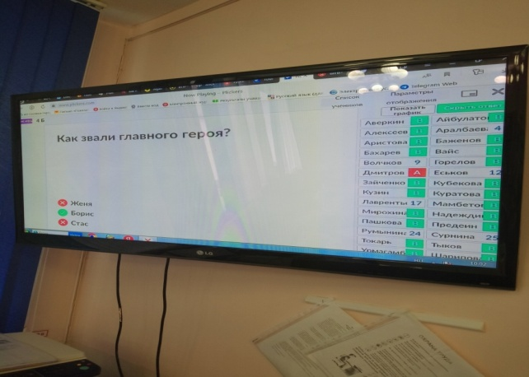

Рис. 2. Результаты учащихся
Чтобы начать работать с приложением разумеется, на сайте нужно предварительно зарегистрироваться, это и будет ваш первый шаг.
в буклете есть 2 вида подробной инструкции. Зарегистрировавшись на сайте, пользователь попадает на страницу «Ваша библиотека». (Рис.3)
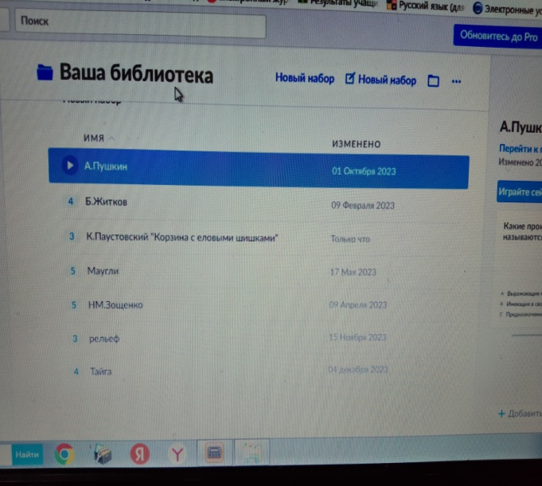
Рис.3
Следующий шаг – создание класса. карточки. Затем переходим к созданию наборов вопросов в своей библиотеке на сайте. Новый набор вопросов автоматически сохраняется в библиотеке. Добавляем его в очередь к какому-либо созданному классу и проводим тест на ближайшем уроке.
Рассмотрим сильные и слабые стороны программы:
Минусы программы:
- версия англоязычная, требуется перевод для определения значений навигационных кнопок;
- необходимо устойчивое интернет-соединение, как у Пк, так и у мобильного устройства.
Плюсы:
-экономия расходных материалов и времени педагога;
- создание тестов и опросов в соответствии с образовательными потребностями каждого класса;
- такая организация образовательного взаимодействия вносит элемент новизны;
- может применяться с начальной школы. (Рис.5)
Итак, подводя итог, могу с уверенностью сказать моя педагогическая находка- Plickers помогает разнообразить процесс обучения и сделать его более эффективным. Это инструмент формирующего оценивания, собирающий быструю обратную связь и обладающий некоторым эмоциональным эффектом. Он достигается самим фактом использования карточек с QR-кодами и того, что учащиеся могут мгновенно увидеть результат.
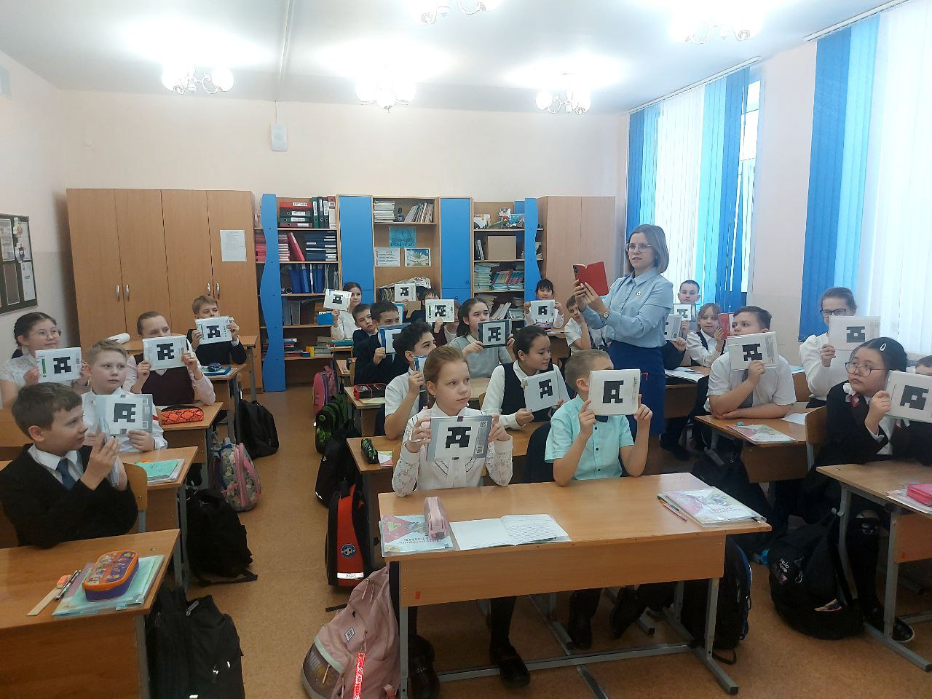
Рис.5 Работа на уроке

